Министерство науки и высшего образования Российской Федерации

Федеральное государственное бюджетное образовательное учреждение

высшего образования

«Владимирский государственный университет

имени Александра Григорьевича и Николая Григорьевича Столетовых»

(ВлГУ)

Колледж инновационных технологий и предпринимательства

**Лабораторная работа №2**

Выполнила:

Ст.гр. ИРсп-121

Орлова С. В.

Проверил:

Курьерова С.А

Владимир 2023

**Цель работы:** Познакомится с правилами создания таблиц в СУБД PostgreSQL.

**Практическая часть**

Задание

Сформулируйте SQL запрос для создания таблицы book.

**Программный код**

CREATE TABLE book (

book_id SERIAL PRIMARY KEY, -- уникальный ID студента

title VARCHAR(50), -- ФИО студента

author VARCHAR(30), -- дата рождения

priсe DECIMAL(8,2),

amount INT

);

INSERT INTO book (title, author, priсe, amount) VALUES ('Лето в пионерском галстуке', 'Елена Малисова', '500', '10');

INSERT INTO book (title, author, priсe, amount) VALUES ('1984', 'Джордж Оруэлл', '150', '5');

INSERT INTO book (title, author, priсe, amount) VALUES ('Тот самый', 'Юлия Вереск

', '9400', '2');

INSERT INTO book (title, author, priсe, amount) VALUES ('Мой самый лучший враг', 'Эли Фрей', '555', '234');

INSERT INTO book (title, author, priсe, amount) VALUES ('Убийство командора', 'Харуки мураками', '338', '2');

**Запрос**

SELECT *

FROM book;

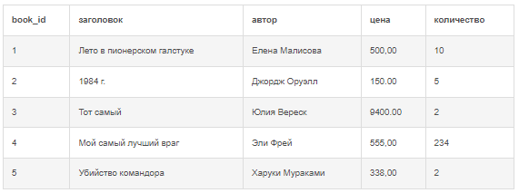

Рисунок 1 - Результат

**Ссылка на таблицу:** <https://www.db-fiddle.com/f/mRrkD65cKJ7pVbwsfsUDeY/1>

**Вывод**

В ходе данной лабораторной работы прошло знакомство с правилами создания таблиц в СУБД PostgreSQL.